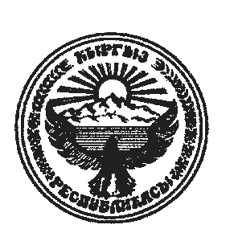
КЫРГЫЗ РЕСПУБЛИКАСЫНЫН
ЧУЙ ОБЛУСУНУН
МОСКВА РАЙОНУН

ПЕТРОВКА

АЙЫЛДЫК АЙМАГЫНЫН

АЙЫЛДЫК КЕНЕШИ

КЫРГЫЗСКОЙ РЕСПУБЛИКИ
ЧУЙСКОЙ ОБЛАСТИ
МОСКОВСКОГО РАЙОНА

АЙЫЛЬНЫЙ КЕНЕШ

ПЕТРОВСКОГО

АЙЫЛЬНОГО АЙМАКА

27.04.2015 год с. Петровка

ПОСТАНОВЛЕНИЕ № 80-3
Открытой очередной XXI сессии XXVI созыва

Об устранении нарушении нарушения Закона
Кыргызской Республики

Заслушав и обсудив информацию главы Петровского айыл окмоту Астарова Д.Б. и в соответствии со статьей № 9 Закона Кыргызской Республики «Об основных принципах бюджетного права в Кыргызской Республике»от 11.06.1998 года

Кенеш Петровского айыльного аймака

ПОСТАНОВИЛ:

1.Утвердить проект бюджета (тыс. сомах) на :

2016 год- 16733.0
2017 год- 16782.8
2018 год- 1681.8

Председатель Кенеша
Петровского айыльного аймака: И. Бейшеналиев

